**Ciência da Computação – Teoria da Computação I**

Nome: **vinicius mesquini**______________ Matrícula: 0093/19___________

A lista de exercícios a seguir será considerada como trabalho do 1º bimestre sendo atribuída a nota obtida como parte da nota final do bimestre conforme regimento da instituição.

OBS. 1: Enviar a lista digital ou escaneada até 03 de abril de 2020 para o email: guilhermecardim@fai.com.br

OBS. 2: A lista de exercícios deve ser feita de modo individual.

OBS. 3: Para cada tipo de exercício já há uma questão resolvida para ajuda-los. Caso surjam dúvidas, por favor entrem em contato via email (guilhermecardim@fai.com.br).

*Lista de Exercícios – 1º Bimestre*

1. Identifique quais dos seguintes conjuntos são alfabetos:
   1. ( F ) Conjunto dos números inteiros;
   2. ( F ) Conjunto dos números primos;
   3. ( V ) Conjunto das letras do alfabeto brasileiro;
   4. ( V ) Conjunto dos algarismos arábicos;
   5. ( V ) Conjunto dos algarismos romanos;
   6. ( V ) Conjunto { a, b, c, d };
   7. ( V ) Conjunto das vogais;
   8. ( V ) Conjunto das letras gregas;
   9. ( V ) Conjunto binário composto por {0, 1};
   10. ( V ) Conjunto {a, b, 1};
   11. ( V ) Conjunto {b, 0};
   12. ( F ) Conjunto dos números pares;
   13. ( F ) Conjunto dos números divisíveis por 10.
2. Apresente todos os possíveis prefixos e sufixos de cada uma das possíveis palavras a seguir:
   1. abab

*Prefixos:* 𝜀*, a, ab, aba, abab;*

*Sufixos:* 𝜀*, b, ab, bab, abab;*

* 1. aaa

*Prefixos:* 𝜀*, a, aa, aaa;*

*Sufixos:* 𝜀*, a, aa, aaa ;*

* 1. aba

*Prefixos:* 𝜀*, a, ab, aba ;*

*Sufixos:* 𝜀*, a, ba, aba;*

* 1. abccba

*Prefixos:* 𝜀*, a, ab, abc, abcc, abccb, abccba ;*

*Sufixos:* 𝜀*, a, ba, cba, ccba, bccba, abccba;*

* 1. abcabc

*Prefixos:* 𝜀*, a, ab, abc, abca, abcab, abcabc;*

*Sufixos:* 𝜀*, c, bc, abc, cabc, bcabc, abcabc;*

* 1. teoria

*Prefixos:* 𝜀*, t, te, teo, teor, teori, teoria ;*

*Sufixos:* 𝜀*, a, ia, ria, oria, eoria, teoria;;*

* 1. unifai

*Prefixos:* 𝜀*, u, un, uni, unif, unifa, unifai ;*

*Sufixos:* 𝜀*, i, ai, fai, ifai, nifai, unifai;*

* 1. universidade

*Prefixos:* 𝜀*, u, um, uni, univ, unive, univer, univers, universi, universid, universida, universidad, universidade;*

*Sufixos:* 𝜀*, e, de, ade, dade, idade, sideade, rsidade, ersidade, versidade, iversidade, niversidade, universidade;*

* 1. Computação

*Prefixos:* 𝜀*, c, co, com, comp, compu, comput, computa, computaç, computaçã, computação;*

*Sufixos:* 𝜀*, o, ã, ção, ação, tação, utação, putação, mputação, omputação, computação;*

* 1. faculdade

*Prefixos:* 𝜀*, f, fa, fac, facu, facul, faculd, faculda, faculdade, faculdade;*

*Sufixos:* 𝜀*, e, de, ade, dade, ldade, uldade, culdade, aculdade, faculdade;;*

* 1. aluno

*Prefixos:* 𝜀*, a, al, alu, alun, aluno;*

*Sufixos:* 𝜀*, o, no, uno, luno, aluno;*

* 1. casa

*Prefixos:* 𝜀*, c, ca, cas, casa;*

*Sufixos:* 𝜀*, a, as, asa, casa;*

1. Em relação à palavra **abccba**, avalie (verdadeiro ou falso) as afirmativas abaixo:
   1. ( F ) Os conjuntos de sufixos e prefixos são o mesmo;
   2. ( F ) O alfabeto sobre o qual é gerada essa palavra só pode ser 𝛴 = {𝑎, 𝑏, 𝑐}
   3. ( V ) Existem exatamente três subpalavras que são prefixos e sufixos ao mesmo tempo.
2. Traduza os programas monolíticos representados pelos fluxogramas abaixo em instruções rotuladas e programa recursivo:

a)

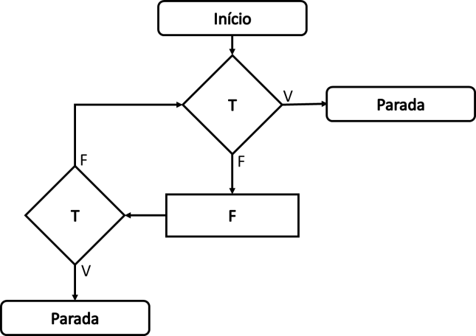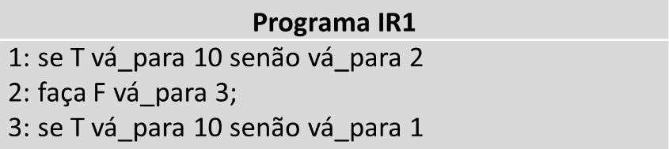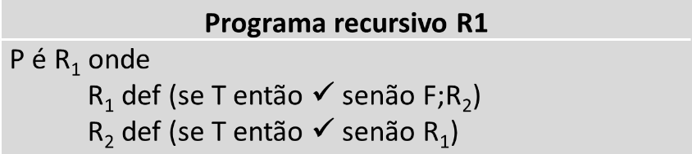

b)

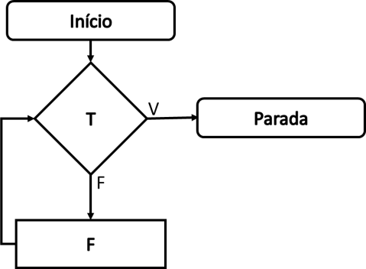

c)

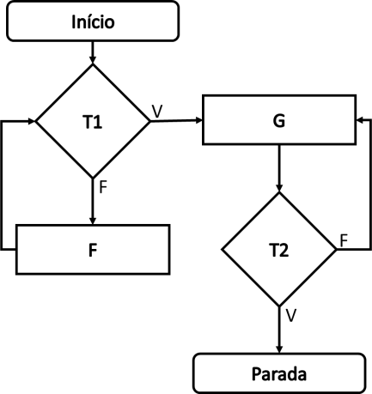 d)

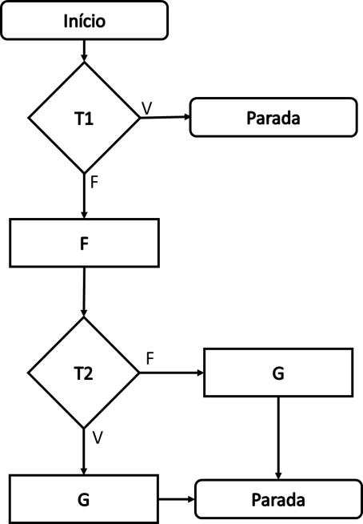

**R**

e)

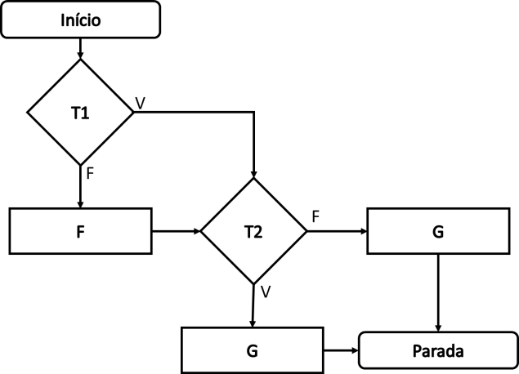

**R**

1. Traduza os programas iterativos representados abaixo em programas monolíticos nas formas de fluxograma e instruções rotuladas:

a)

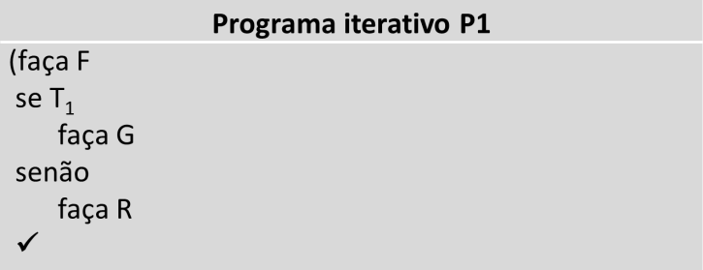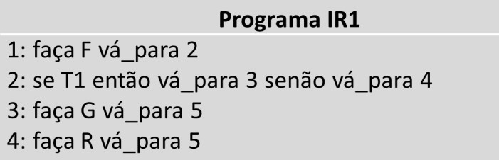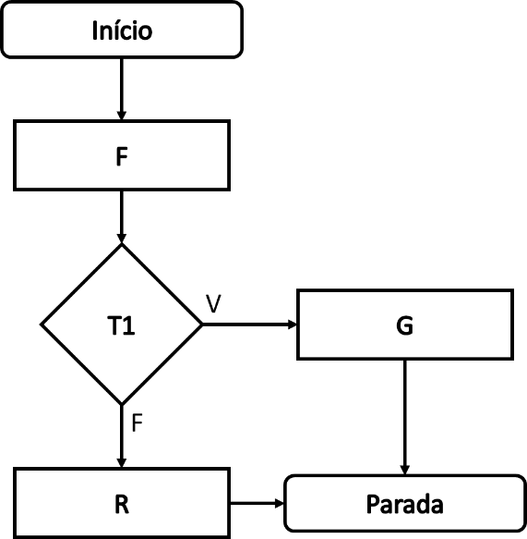

b)

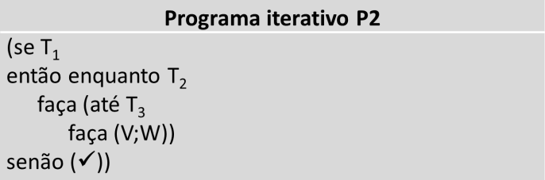

c)

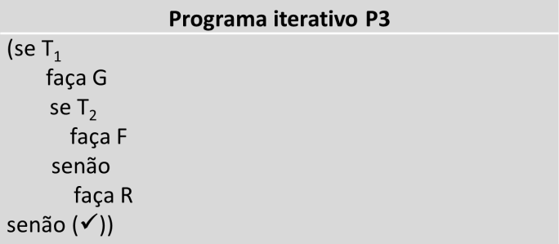

1. Traduza o programa recursivo representado abaixo em iterativo:

a)

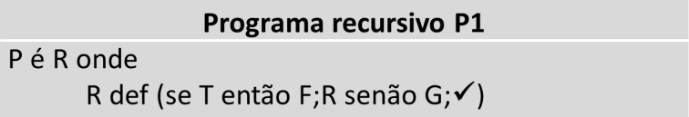 b)

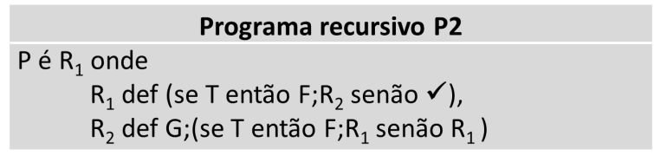

1. Forneça as expressões regulares que denotem os conjuntos abaixo. Forneça também, quando possível, pelo menos três exemplos de palavras válidas.
   1.  | 𝑤 𝑐𝑜𝑚𝑒ç𝑎 𝑐𝑜𝑚 𝑎 𝑒 𝑡𝑒𝑟𝑚𝑖𝑛𝑎 𝑐𝑜𝑚 𝑏}

*ER:* 𝑎𝑏

*Exemplos: ab, aaab, abbb, ababababab, ...*

* 1.  | |𝑤| 

ER: (a+b)*(a+b)(a+b) (a+b)(a+b)*

Exemplo: aabab, abb, abbb

* 1.  | 𝑤 𝑐𝑜𝑛𝑡é𝑚 𝑏𝑏}

ER: (a+b)*bb(aa+b)*

Ex: bb, abb, abba

* 1.  | 𝑤 𝑐𝑜𝑛𝑡é𝑚 𝑝𝑒𝑙𝑜 𝑚𝑒𝑛𝑜𝑠 𝑑𝑜𝑖𝑠 𝑎′𝑠}

ER: (a+b)*a(a+b)*a(a+b)*

* 1.  | 𝑤 𝑐𝑜𝑛𝑡é𝑚 101}

ER: 0*1*1010*1*

 | 𝑤 𝑎𝑟𝑚𝑎𝑧𝑒𝑛𝑒 𝑢𝑚 𝑛ú𝑚𝑒𝑟𝑜 𝑏𝑖𝑛á𝑟𝑖𝑜 𝑑𝑖𝑣𝑖𝑠í𝑣𝑒𝑙 𝑝𝑜𝑟 2 𝑒𝑚 𝑑𝑒𝑐𝑖𝑚𝑎𝑙.

* 1. }

𝐸𝑥. 100 = 4 𝑞𝑢𝑒 é 𝑢𝑚 𝑛ú𝑚𝑒𝑟𝑜 𝑑𝑖𝑣𝑖𝑠í𝑣𝑒𝑙 𝑝𝑜𝑟 2

ER: (0+1)*

Ex: 10, 01, 1000

* 1.  | 𝑤 𝑐𝑜𝑛𝑡é𝑚 𝑒𝑥𝑎𝑡𝑎𝑚𝑒𝑛𝑡𝑒 𝑑𝑜𝑖𝑠 1′𝑠}

ER: (1+0)*10*10*

Ex; 11, 011, 1001;

* 1.  | 𝑤 𝑐𝑜𝑚𝑒ç𝑒 𝑐𝑜𝑚 01 𝑜𝑢 10}

ER: (01 + 10)0*1*

Ex: 010, 10, 1011

1. Descreva em português e dê exemplos para as expressões regulares a seguir:
   1. 0(0 ∪ 1)∗1

*Palavras iniciadas em 0 e terminadas em 1.*

*Exemplos: 01, 001, 0101, 00111101, ...*

* 1. 0∗(0 ∪ 1)1∗

*Palavras contendo 0 ou 1;*

*Ex: 0, 1, 001;*

* 1. (0 ∪ 1)∗1(0 ∪ 1)(0 ∪ 1)

*Palavras ≥ 2;*

*Ex: 01, 11, 101;*

* 1. 0(10 ∪ 1)∗

*Palavras iniciadas em 0;*

*Ex: 0, 10 ,01*

* 1. 𝑎(𝑎 + 𝑏)∗𝑎

*Palavras; palavras inciadas em a e terminadas em a;*

*Ex: aa, aba, aaa;*

* 1. 𝑎𝑏𝑏∗𝑎

*Palavras iniciadas em ab, terminadas em a, contendo exatamente dois a’s;*

*Ex: aba, abbba, abbbba;*

* 1. 𝑏𝑎∗𝑏𝑎∗𝑏

*Palavras iniciadas e terminadas em b, contendo 3 b’s*

*Ex; bbb, babab, babb;*

* 1. (𝑎 + 𝑏)∗𝑎𝑏(𝑎 + 𝑏)∗

*Palavras contendo ab;*

*Ex: ab, aab, aba;*